Практическая работа
Откройте файл Начальная школа.doc. Создайте и офомите доклад на тему: «Начальная школа». Образец доклада с настроенными параметрами приведен на с. 2 – 3.
ПОСЛЕДОВАТЕЛЬНОСТЬ ДЕЙСТВИЙ:
- Параметры страницы:
- ориентация — книжная,
- размер бумаги — А4,
- зеркальные поля,
- внутренние поля — 2 см,
- верхние и нижние поля 1,5 см,
- поля снаружи — 1 см,
- переплет — 0см.
- Создайте стили, основанные на стиле Обычный:
  - Стиль «Заголовок статьи»
  - шрифт: Arial, 18 пт, полужирный, цвет шрифта: темно-красный, все прописные, разреженный на 3 пт;
  - абзац: интервал, после - 16 пт, выравнивание по центру.
  - Стиль «Подзаголовок статьи»
  - шрифт: Times New Roman, 16 пт, полужирный, цвет шрифта: черный;
  - абзац: интервал, перед и после - 12 пт, выравнивание по центру.
  - Стиль «Текст статьи»
  - шрифт: Times New Roman, 12 пт, обычный, цвет шрифта: черный;
  - абзац: первая строка – отступ на 1 см, выравнивание - по ширине, интервал перед: - 0 пт, после: - 0 пт, межстрочный интервал – 1,5 строки.
- Примените созданные стили к соответствующим разделам текста (см. образец).
- Сделайте так, чтобы каждая статья начиналась с новой страницы. Для этого внесите изменения в стиль «Заголовок статьи» и установите флажок «С новой страницы» в диалоговом окне «Абзац».
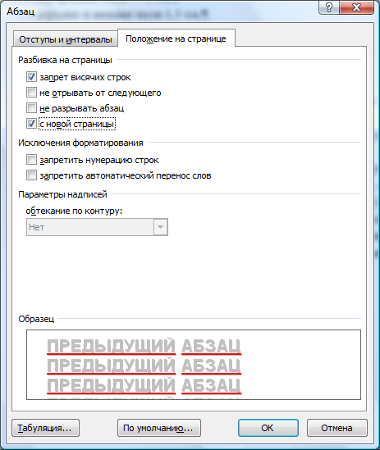
- Оформите текст виде списка маркированного и нумерованного, как в образце.
- Проверьте орфографию и грамматику.

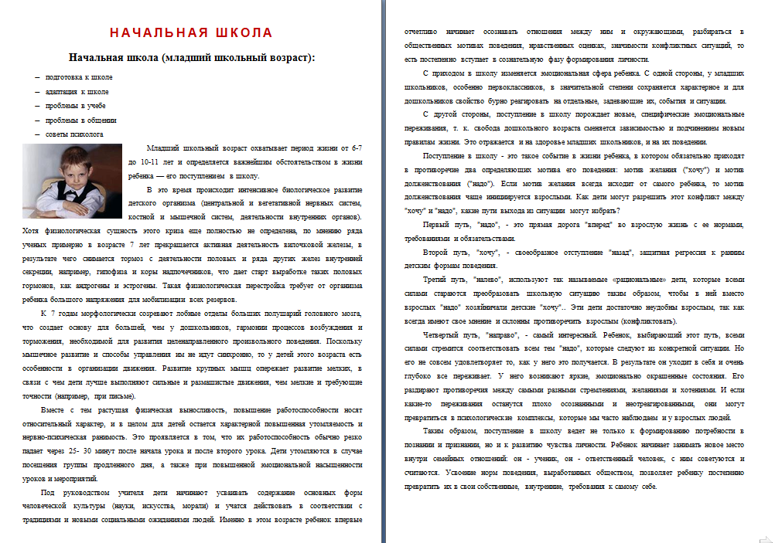
Список маркированный
Стиль «Подзаголовок статьи»
Стиль «Заголовок статьи»

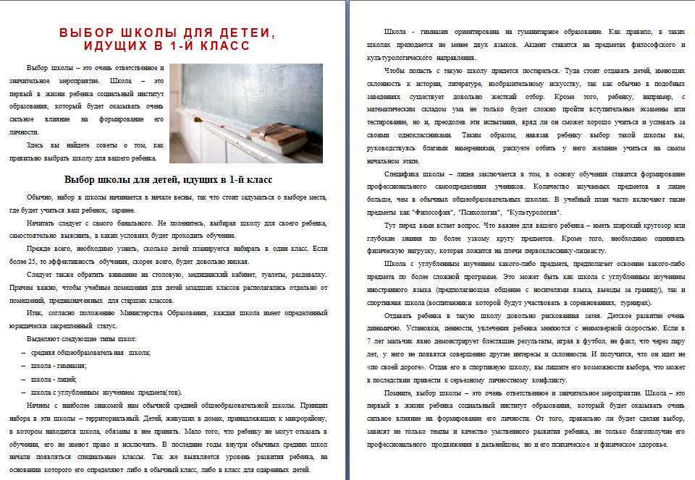
Список маркированный
Стиль «Подзаголовок статьи»
Стиль «Заголовок статьи»

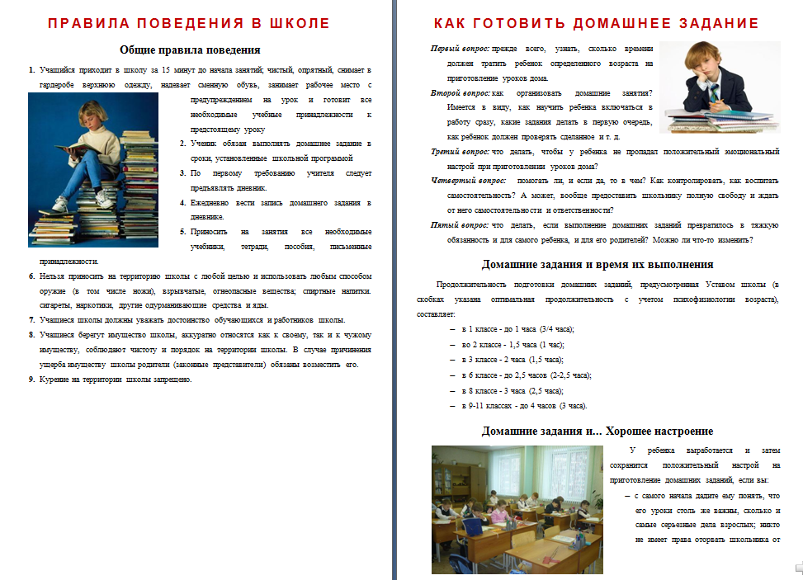
Стиль «Подзаголовок статьи»
Список нумерованный
Стиль «Подзаголовок статьи»
Список нумерованный
Список маркированный
Стиль «Подзаголовок статьи»
Стиль «Заголовок статьи»

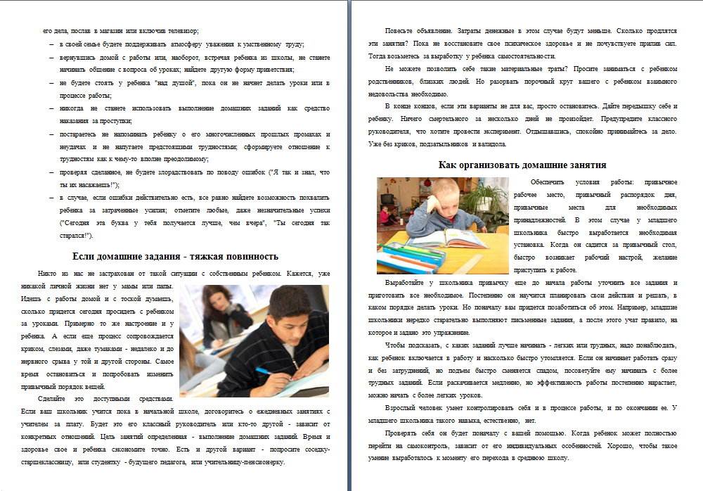
Список маркированный
Колонтитулы
Колонтитулы — это область документа, содержащая дополнительную информацию, поясняющую текст. Например, колонтитулы могут содержать название главы или раздела, к которым относится текст страницы. Колонтитулы делятся на два типа: верхние и нижние, они располагаются в верхнем и нижнем поле документа.
MS Wоrd предоставляет возможность устанавливать уникальные колонтитулы на первой странице документа или раздела. Можно также создать различные колонтитулы на четных и нечетных страницах. Каждый раздел документа может иметь свои собственные колонтитулы.
С колонтитулами можно работать как с обычным текстом. Например, можно изменить размер или тип шрифта, вставить рисунок или таблицу, нарисовать картинку, добавить обрамление и заливку.

Добавление колонтитулов в документ
При добавлении колонтитулов Word отображает специальную область для создания колонтитулов и показывает вкладку Конструктор.
В момент работы с колонтитулами основной текст документа становится недоступным для редактирования и отображается серым цветом.
Для добавления колонтитулов на вкладке Вставка в области Колонтитулы выберите Верхний колонтитул или Нижний колонтитул. В раскрывающемся списке можно выбрать подходящий вариант оформления. Над верхним полем активизируется область создания колонтитула. Основной текст документа при этом станет светло-серого цвета. В поле колонтитула нужно ввести нужную информацию, это может быть текст, даты, фигура и т. п. Чтобы вернуться к текстовому полю страницы, дважды щелкните в любом месте страницы.
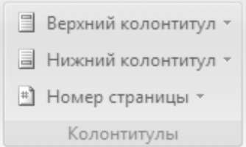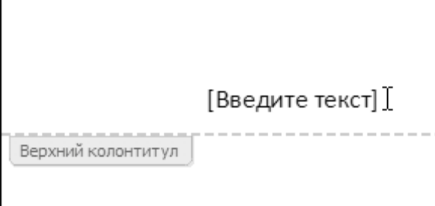
Вставка колонтитулов с использованием вкладки «Вставка» Поле для ввода верхнего колонтитула

Для перехода от верхнего колонтитула к нижнему можно использовать полосу прокрутки или соответствующие кнопки на вкладке Конструктор. Чтобы добавить обновляемые номер страницы, дату или время, нажмите соответствующие кнопки Номер страницы, Дата или Время и выберите подходящий вариант. Чтобы вернуться в обычный режим просмотра документа, нажмите кнопку Закрыть окно колонтитулов.

ПРАКТИЧЕСКАЯ РАБОТА (продолжение):
- Вставьте в файле Начальная школа.doc в верхний колонтитул всех страниц (кроме первого листа) нумерацию страниц, начиная с 2. Для этого настройте уникальный колонтитул для первой страницы. На вкладке конструктор в области Параметры установите флажок Особый колонтитул для первой страницы.
Оглавление
Оглавление — это специальная страница, на которой можно найти перечисление основных глав, разделов и подразделов документа. Обычно оглавление представляет собой многоуровневый список, в каждой строке которого слева расположен заголовок, справа — номер страницы, а пространство между ними — заполнитель.
С готовым содержанием можно будет работать как со ссылками: если подвести курсор к названию главы в содержании и нажать левую кнопку мыши, удерживая клавишу Ctrl, то Word выведет на экран страницу с выбранной главой.
Для автоматического создания оглавления необходимо использовать стили. При этом программой автоматически будет учитываться номер страницы, на которой расположен заголовок.

Создание оглавления на основе стилей заголовков
Если в документе задействованы определенные стили для заголовков различных уровней, то для создания оглавления выполните следующее:
1-й шаг. Поместите курсор в то место, где должно появиться оглавление.
2-й шаг. Найдите на вкладке Ссылки команду Оглавление и выберите один из трех шаблонов для создания оглавления, которое можно в дальнейшем менять вручную.
3-й шаг. В месте размещения курсора появится область оглавления со всеми
заголовками и номерами страниц.

ПРАКТИЧЕСКАЯ РАБОТА (продолжение):
- Создайте в файле Начальная школа.doc в конце документа на последней странице оглавление.
1-й шаг. Поместите курсор в то место, где должно появиться оглавление.
2-й шаг. Найдите на вкладке Ссылки команду Оглавление и выберите для создания оглавления команду Оглавление.
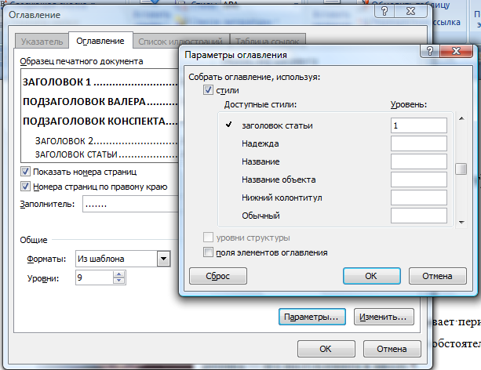
С помощью кнопки Параметры откройте окно Параметры оглавления, найдите название ваших стилей для заголовков и подзаголовков и установите соответствующий уровень. В нашем примере стиль для заголовков называется "заголовок статьи" и у него должен быть уровень 1. Для подзаголовков стиль называется "подзаголовок статьи" и у него должен быть уровень 2.
3-й шаг. В месте размещения курсора появится область оглавления со всеми
заголовками и номерами страниц. Образец на рисунке.
